「道の駅」都城NiQLLキッチンカー出店募集要項

お盆休みの期間、「道の駅」都城NiQLLにおいて、「キッチンカー（移動販売車）」（以下、キッチンカー）を利用した飲食品販売サービスを行う事業者を募集します。
出店を希望される方は、以下をご確認の上、関係書類を提出してください。

１ 出店期間 令和８年８月９日（日）～令和８年８月１６日（日）の８日間

２ 出店時間：１０時～１６時
※８月１５日（土）は、朝市開催（９時～１２時）のため、９時～１６時

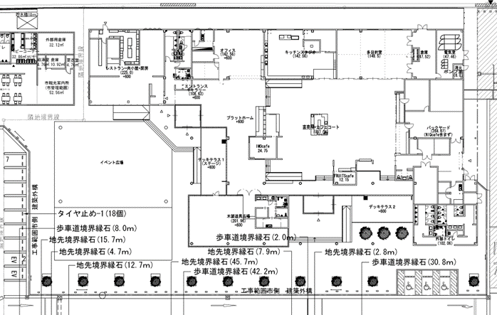
３ 出店場所 「道の駅」都城 ＮｉＱＬＬイベント広場 （都城市都北町５２２５番地１）
8/10～12キッチンカー出店場所
8/9、13～16のキッチンカー出店場所
・出店場所は変更になる場合があります。
・位置については、取り扱う商品等を考慮し、ニクル側で指定させていただきます
遊具設置

４ 出店台数 各日３台

５ 出店料 ５，０００円（１日）

６ 販売品目 食事や軽食、クレープなどのスイーツ、ドリンク等で、保健所より許可を得ているもの
※芋を使用したスイーツ、ジェラート、ソフトクリーム、かき氷、フロートは除く左記はサイドメニューとしても不可

７ その他 電源使用（100V）については無料ですが、100Vを超える容量のものを使用する際は発電機等をご準備ください。
ゴミ箱の設置・回収をお願いします。
出店に関するアンケートにご協力ください。

８ 申込方法 出店要項を必ずご確認いただき、別紙（出店申込書）を記入の上、FAX又はメールにて提出ください。

９．締め切り ７月１３日（月）※先着順となりますが、応募多数の場合は、抽選となります
※出店日が確定しましたらご連絡いたします
※当選は、出店日確定の連絡をもってかえさせていただきます

10. 申込・問合せ
〒885-0004 都城市都北町５２２５番地１
株式会社ココニクル都城 日髙 遼
TEL:0986-38-5529 FAX:0986-38-5530
mail：keiki@coconiqll.co.jp

「道の駅」都城 ＮｉＱＬＬ キッチンカー出店申請書 兼 誓約書

申請日 年 月 日
株式会社 ココニクル都城 御中

店 名
住 所
代表者名 |  | 担当者名
TEL |  | FAX
ﾒｰﾙｱﾄﾞﾚｽ
届出書類 | □許可書あり（許可証明： ）
出店可能日  ※出店可能日に〇印をつけてください | ８/９（日） ・８/１０（月） ・８/１１（火） ・８/１２（水）  ・８/１３（木） ・８/１４（金） ・ ８/１５（土） ・ ８/１６（日）

◆電気設備 ※会期中の申込はお断りさせていただきますので、予めご了承ください。
（必要） （不要）

◆主な出品物 ※可能な限り詳細にご記入ください。
商品名 | 価 格

◆誓約事項
〇利用する施設に関する条例及び施行規則等を遵守します。
〇申請者（法人及び法人の役員含む）は、都城市暴力団排除条例第2条第1号に規定する暴力団又は第3号に規定する暴力団関係者のいずれにも該当しないことを誓約します。
・本書に記載する個人情報を、所轄の警察署長に照会すること及び本市関係行政機関等に提出することに同意します。
・所轄の警察署長照会の結果、暴力団又は暴力団関係者に該当した場合は、いかなる措置等にも従います。
〇利用する施設及び指定管理者に損害を与えた場合は、その損害の賠償に応じます。
〇下記の場合に、指定管理者がその賠償の責めを負わないことについて同意します。
・天災事変その他やむをえない理由により施設等の利用ができなくなり、申請者等に損害が生じた場合
・開催期間中に商品や持ち込まれた備品等に損害が発生した場合

